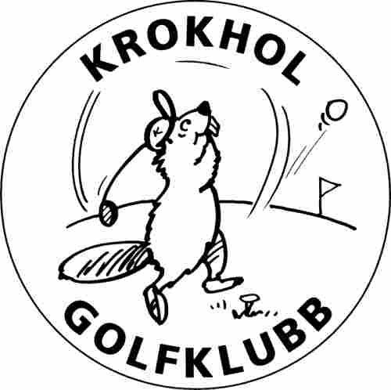
Pressemelding
Siggerud 26. februar 2024
Kan publiseres: Omgående

Verdens beste bane på Krokhol

Siden 2018 har Krokhol Golfklubb vært «samboer» med Krokhol Disc Golf Course.
Diskgolfbaner blir rangert av en tjeneste som heter UDisc hvert år, og helt fra første stund har diskgolfbanen på Krokhol vært rangert blant de beste i verden.
I årets kåring har imidlertid banen tatt skrittet helt opp og blitt kåret til verdens beste av sitt slag.
Espen Nordskog, styrelederen i Krokhol Golfklubb sier: Vi er stolt av banen vår også, men har aldri blitt rangert av noen utover våre ivrige medlemmer og gode venner, som synes den er veldig variert og fin. Siden vi har observert den massive innsatsen på nært hold, er vi golfspillere også imponert av at alt dette har diskgolfmiljøet i Osloområdet oppnådd på dugnad!
Samarbeidet mellom diskgolfbanen og «ballgolfbanen» som diskgolferne kaller det, er utmerket. Den store trafikken har gjort driftsgrunnlaget for kafeen i klubbhuset mye bedre, og golfklubben gir litt tilbake ved anledning, som å «låne bort» driving-rangen ved store turneringer, og denne sommeren vil golfbanen holdes stengt en uke når diskgolferne avholder Krokhol Open, en DGPT Europe (Disc Golf Pro Tour)- turnering. Det er som om DP World Tour (Europatouren) skulle ha tatt turen til Nordre Follo.
Diskgolfmiljøet bidrar også økonomisk ved at designeren av diskgolfbanen, Lars Somby, for noen år siden også åpnet en stor diskgolf-proshop i klubbhuset. Baneeieren, Tom Rune Larsen, fleiper med at husleien er basert på «Thon-prinsippet», og han bidrar på sin side med litt maskinutleie og klipping. Diskgolfbanen ligger for det meste på det som inntil 2011 var back-9 på Krokhol Golfbane.
***
Dette skriver Krokhol Disc Golf Course på sin Facebook-side:
Wow.
Det er med veldig stor stolthet og glede at vi kan dele at Krokhol Disc Golf Course har blitt kåret til verdens beste diskgolfbane. Tenk det, verdens beste. Ikke til å tro.
Dette er femte året på rad Krokhol er med på listen over de 10 beste banene i verden. Alle de tidligere gangene har vi nevnt i tilsvarende post at det viktigste for oss ikke er hvilket nummer vi er på i kåringen. Og det gjelder fortsatt nå, selv når det ble førsteplass. Det viktigste for oss er all gleden og takknemligheten man ser i miljøet, hver gang vi er ute og jobber og møter dere på banen. Én krone for hvert smil, og vi hadde vært rikinger! Tusen takk til alle dere som bruker banen vår. Dere spillere, og hele diskgolfmiljøet, er den eneste grunnen til at vi driver på med dette! Vi håper hele diskgolf-norge ser på dette som en pris til dem, ikke bare til oss.
Det er veldig mange vi har lyst til å takke; Hele familien Larsen, jentene i cafeen og Krokhol golfklubb - takk for at dere alltid er fleksible og at vi sammen har funnet løsninger som alle har stor nytte av. Nordre Follo kommune, takk for godt samarbeid og for at dere har sett verdien i diskgolf og hva det gjør for lokalmiljøet og folkehelsa. Takk til alle våre faste banesponsorer - Karlsen & Nordseth Entreprenør må spesielt trekkes fram akkurat i denne posten. Det dere gjorde for oss på hull 1 har vi aldri sett maken til, tusen takk. Og til slutt, alle årskortinnehavere - tusen takk til dere. Vi håper og tror at dere synes produktet er verdt det, spesielt med endringene som ble gjort for årskortinnehavere i fjor.
Denne prisen føles jo som en liten krone på verket, og den kommer vi aldri til å glemme. Vi kommer ikke til å hvile på noen laurbær, men å stå på enda hardere enn noen gang. 2024 blir et utrolig spennende år for oss med Krokhol Open som det kanskje største høydepunktet. I tillegg skal vi på plass med et nytt bookingsystem som vi tror blir veldig bra for både spillere og oss. Og ikke minst skal vi fortsette med all den lille pirkingen som vi elsker å drive med. Pynte, rydde, fikse, vedlikeholde og bygge. Det klør i fingrene og vi gleder oss til denne snøen er borte.
Ta dere gjerne tid til å lese saken fra UDisc. Den er betydelig oppdatert, og det er mye fin mimring der. Uansett hva som skulle skjedd de neste år så kan vi for alltid si at vi sammen med dere laget en bane som ble verdens beste. Det er vi ganske stolte av rett og slett.
Men, nå ser vi framover, kåringer er vås. Bare en liten øl først.

ooOoo

Kontakterpersoner:

Krokhol Golfklubb: Espen Nordskog, styreleder,
T: 906 48 033, E: espen.nordskog@norswiss.no
Jon Kittilsen, redaktør krokhol.no,
T: 48 11 22 67, E: jon.kittilsen@getmail.no
Krokhol Golfbane: Tom Rune Larsen, baneeier,
T: 930 99 461, E: tom.rune@krokholgolf.no
Krokhol Disc Golf Course: Lars Somby, designer og innehaver av Krokhol Disc Golf Shop,
T: 40 22 24 23, E: lars@hyzersport.no
Ola Kolle, designer og banekontakt,
T: 980 72 752, E: ola@krokholdgc.no

